**ESCUELA POLITÉCNICA NACIONAL**

ESCUELA DE FORMACIÓN DE TECNÓLOGOS

**DISEÑO DE INTERFACES (TDSD322)**

|  |  |
| --- | --- |
|  | |
| ASIGNATURA: | Diseño de Interfaces |
| PROFESOR: | Ing. Yadira Franco |
| PERÍODO ACADÉMICO: | 2024-A |
|  | |

**TAREA SEMANA 12**

|  |  |
| --- | --- |
|  | |
| TÍTULO:  **JavaScript y DOM**  **Josué Guerra y Carlos Pérez** | |
|  | |
|  | |
| Utilizando JavaScript para manipular el DOM |  |
|  | |

**PASOS:**

# 1. Inicio de Sesión

El estudiante debe iniciar sesión con usuario y contraseña antes de acceder a la encuesta.

Si los datos ingresados son correctos, se redirige al formulario de **encuesta.**

# 2. Crear el HTML del Formulario de Encuesta:

Este formulario recopila la información del estudiante antes de acceder al cuestionario.

a. **Campos del formulario:**

* Nombre
* Género
* Edad
* Correo Electrónico
* País de Residencia
* Gustos/Hobbies
* Elegir Curso de varios visualizados y tomar solo uno
* Ingresar Número de horas de clases de capacitación a elegir (con cálculos automáticos)
* Cada hora tiene un precio de $10
* El usuario puede escoger entre 10, 20, 30 horas

### Revisión de edad:

* Verificar si el usuario es mayor de edad.
* Si el usuario es mayor de edad, cumple con el requisito principal y puede continuar al siguiente formulario.
* Si el usuario es menor de edad, aunque complete todos los campos, no se le permitirá avanzar al siguiente formulario. En su lugar, se le agradecerá por su participación y se detendrá el proceso.

b. **Detalles de los campos:**

* Utiliza elementos HTML: <input type="text">, <input type="email">, <input type="number">, <input type="radio">, <input type="checkbox">, <select>, <textarea>.
* Añade etiquetas <label> y mensajes de error <span class="error-message"> para cada campo.
* Incluye un placeholder en cada campo para guiar al usuario sobre cómo llenarlo.

c. **Aplicar Estilos CSS:**

* Crea una buena presentación del formulario.
* Define clases para resaltar los campos con errores (.error) y para mostrar/ocultar mensajes de error (.hidden).
* Los mensajes de error deben aparecer en rojo junto a cada campo no llenado.

d. **Validación en JavaScript:**

* Escucha el evento submit del formulario.
* Previene el envío del formulario si hay campos vacíos.
* Añade clases de error a los campos no válidos y muestra mensajes de error específicos.
* Si todos los campos están completos, muestra un mensaje de éxito y permite el envío del formulario.
* Los datos de campos no válidos deben permanecer para corrección.
* Los datos se deben borrar solo si todos los campos están bien llenados al momento de enviar.
* Usa un solo botón para enviar y borrar. Si los valores están todos llenos, el usuario puede acceder a la evaluación.

e. **Pruebas:**

* Asegúrate de que todos los campos se validen correctamente.
* Verifica que los mensajes de error se muestren adecuadamente.
* Confirma que el formulario no se envíe si hay campos vacíos y se envíe cuando todos los campos están llenos.

# 3. Cuestionario de 5 Preguntas

a. **Estructura del Cuestionario:**

* Pregunta de Completar
* Preguntas con opciones de verdadero y falso.
* Preguntas con tres opciones.
* Preguntas de selección múltiple.
* Cada pregunta tiene una valoración de 2 puntos.

b. **Resultados:**

* Mostrar el resultado en pantalla.
* Si la nota es de 0 a menos de 5: Texto en rojo indicando "Insuficiente".
* Si la nota es de 5 a menos de 7: Texto en naranja indicando "Regular".
* Si la nota es de 7 a menos de 9: Texto en verde indicando "Buena".
* Si la nota es de 9 a 10: Texto en azul indicando "Sobresaliente".
* Todos los valores deben ser incluidos o mayores.

c. **Mostrar Resultados:**

* Al hacer clic en el botón "Culminar Evaluación", mostrar los resultados en la parte inferior de la página con un diseño llamativo.

**Objetivo**

Desarrollar un sistema de encuestas web que permita a los usuarios iniciar sesión mediante un formulario, además incluir validaciones que permitan asegurar que los datos introducidos sean correctos y completos. Proporcionar una interfaz amigable y visualmente atractiva utilizando HTML y CSS, así como una funcionalidad interactiva mediante JavaScript.

**Introducción**

Mediante el desarrollo de un sistema de encuestas web, diseñado para recolectar información de los estudiantes por medio de un proceso estructurado que incluye un inicio de sesión, un formulario de registro y un cuestionario. Utilizando tecnologías web estándar como HTML, CSS y JavaScript, el sistema garantiza una experiencia de usuario fluida y segura.

El sistema de encuestas incluirá funcionalidades clave como la validación de datos, el manejo de errores y la retroalimentación visual, todo ello para asegurar que los usuarios puedan interactuar con el sistema de manera intuitiva y efectiva. Este enfoque no solo mejora la calidad de los datos recopilados, sino que también proporciona una experiencia de usuario satisfactoria.

**LOGIN**

El usuario iniciara sesión por medio de las credenciales, en caso de no llenar todos los campos el usuario no podrá avanzar a la encuesta, además se solicitará que se llenen los respectivos campos, si el usuario ingresa mal las credenciales aparecerá un mensaje que indicara al usuario que ingreso mal las credenciales, por último, si el usuario ingresa las credenciales correctamente se le redirigirá hacia la encuesta estudiantil.

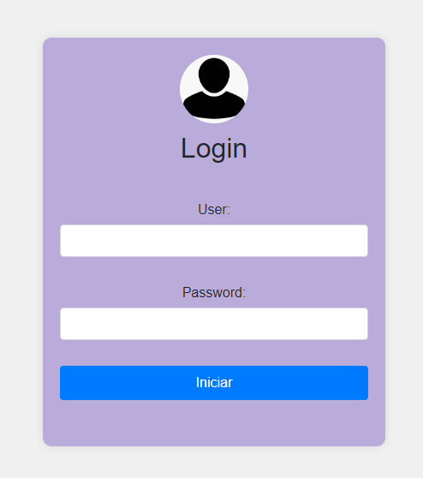

### **PROCESO**

Para el desarrollo del login los procesos que se realizo en el tuvo lugar en la planeación de:

Estructura: El archivo define la estructura básica del formulario de inicio de sesión.

Campos: Incluye campos de texto y contraseña con mensajes de error ocultos.

Estilos: Enlaza a una hoja de estilo CSS para la presentación visual.

Scripts: Enlaza a un archivo JavaScript para la validación del formulario.

* Ahora bien explicando como se uso el formato de **html** para el desarrollo del mismo tomamos en cuenta lo siguiente:

<!DOCTYPE html>: Declara el tipo de documento como HTML5.

<html lang="es">: Define el idioma del documento como español.

<head>: Contiene metadatos sobre el documento, como la codificación de caracteres y el viewport para el diseño responsivo.

<title>: Establece el título de la página.

<link rel="stylesheet" href="css/styles.css">: Enlaza la hoja de estilo CSS externa para dar formato a la página.

<body>: Contiene el contenido visible de la página.

<h2>: Encabezado de nivel 2 para el título del formulario de inicio de sesión.

<form id="loginForm">: Formulario con el identificador "loginForm".

<label for="username">Usuario:</label>: Etiqueta para el campo de entrada de usuario.

<input type="text" id="username" name="username" placeholder="Ingresa tu usuario">: Campo de entrada de texto para el nombre de usuario.

<span class="error-message hidden">Este campo es obligatorio.</span>: Mensaje de error que se muestra si el campo está vacío.

<label for="password">Contraseña:</label>: Etiqueta para el campo de entrada de contraseña.

<input type="password" id="password" name="password" placeholder="Ingresa tu contraseña">: Campo de entrada de contraseña.

<button type="submit">Iniciar Sesión</button>: Botón para enviar el formulario.

<script src="java/login.js"></script>: Enlaza el archivo JavaScript externo que maneja la validación del formulario.

* Para poder darle estilo aplicamos un archivo .**CSS** llamado estilo_login.css donde aplicamos lo siguiente:

En este código CSS, se utiliza un reinicio global con * para eliminar márgenes y padding predeterminados, y se establece box-sizing: border-box para incluir el padding y el borde en el tamaño total de los elementos. El body se estiliza con un fondo gris claro, fuente Arial, y se centra el contenido usando flexbox, tanto horizontal como verticalmente, con una altura del 100% de la ventana.

El contenedor de login .login-container tiene un fondo semitransparente púrpura, bordes redondeados, padding de 20px, sombra de caja, texto centrado y un ancho fijo de 400px. El encabezado de login .login-header usa flexbox en columna, centra los elementos y tiene un margen inferior de 20px.

El avatar en el encabezado .login-header .avatar es de 80x80px, redondeado en forma circular, con un margen inferior de 10px. El encabezado h2 tiene un margen inferior de 20px. Los grupos de formularios .form-group tienen un margen inferior de 15px. Los botones .btn ocupan el 100% del ancho del contenedor y tienen una altura de 40px.

El formulario de login #loginForm tiene un margen inferior de 10px. Los párrafos p tienen texto de color gris oscuro, y los enlaces dentro de los párrafos p a son azules sin subrayar, que se subrayan al pasar el cursor sobre ellos.

* Ahora para darle la funcionalidad respectiva se hace el uso de un .js para sus respectivas validaciones el cual se detalla a continuación:

Contiene funciones JavaScript diseñadas para manejar un sistema de inicio de sesión y redireccionamiento en una página web:

Funciones login1 y register1:

login1: Esta función se activa al llamarla y redirige al usuario a la página "login.html".

register1: Similar a login1, pero redirige al usuario a la página "register.html".

Función login:

Esta función se ejecuta cuando se intenta iniciar sesión.

Obtiene los valores de username (nombre de usuario) y password (contraseña) desde los elementos de entrada en el documento HTML.

Comprueba si el nombre de usuario es "Java" y la contraseña es "123456". Si coinciden, muestra una alerta de "Bienvenido al sistema" y redirige al usuario a "encuesta.html".

Si no se ingresan tanto el nombre de usuario como la contraseña, muestra una alerta pidiendo al usuario que complete ambos campos.

En cualquier otro caso (cuando las credenciales no coinciden con "Java" y "123456"), muestra un mensaje de error en un elemento con id "error-message", indicando que los datos ingresados no son correctos.

Este script es básico pero funcional para un sistema de inicio de sesión simple en una página web, utilizando alertas para comunicar acciones y errores al usuario, y redireccionamiento mediante window.location.href para navegar entre páginas HTML según la autenticación.

**ENCUESTA**

En esta pantalla se presentaran una seria de elementos básicos que deberán ser llenados por el usuario, en caso de no llenar todos los campos el formulario no podrá ser enviado. Si el usuario no cumple con los requisitos de edad, aparecerá un aviso que menciona que el usuario no esta dentro del rango de edad optimo para resolver el cuestionario y se le agradecerá por su participación, el formulario contara con dos botones uno que permitirá enviar las respuestas y otro que permitirá limpiar los campos dentro de la encuesta en caso de que el usuario lo desee.

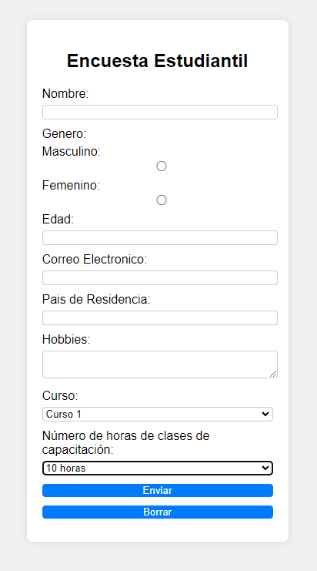

### **PROCESO**

Se realiza un mismo planeamiento que el login para darle una estructura adecuada como lo son:

Estructura: Define la estructura del formulario de encuesta.

Campos: Incluye varios tipos de campos como texto, radio, número, email, y select.

Estilos: Enlaza a una hoja de estilo CSS.

Scripts: Enlaza a un archivo JavaScript para la validación del formulario.

Para la encuesta en el index en el cual se ha llamado como archivo encuesta.html se usan los siguientes componentes:

<h2>: Encabezado de nivel 2 que indica el título del formulario de encuesta.

<form id="surveyForm">: Elemento de formulario con el identificador "surveyForm".

<label for="name">Nombre:</label>: Etiqueta que describe el campo de entrada del nombre.

<input type="text" id="name" name="name" placeholder="Ingresa tu nombre">: Campo de entrada de texto para el nombre del usuario, con un marcador de posición que indica qué tipo de información se espera.

<span class="error-message hidden">Este campo es obligatorio.</span>: Mensaje de error oculto inicialmente que se muestra si el campo de nombre está vacío.

<label for="gender">Género:</label>: Etiqueta que describe el grupo de opciones de género.

<input type="radio" id="male" name="gender" value="male"> Hombre: Opción de radio para seleccionar género masculino.

<input type="radio" id="female" name="gender" value="female"> Mujer: Opción de radio para seleccionar género femenino.

<label for="age">Edad:</label>: Etiqueta que describe el campo de entrada de la edad.

<input type="number" id="age" name="age" placeholder="Ingresa tu edad">: Campo de entrada numérico para la edad del usuario, con un marcador de posición indicando qué tipo de información se espera.

<label for="email">Correo Electrónico:</label>: Etiqueta que describe el campo de entrada del correo electrónico.

<input type="email" id="email" name="email" placeholder="Ingresa tu correo">: Campo de entrada de correo electrónico del usuario, con un marcador de posición indicando qué tipo de información se espera.

<label for="country">País de Residencia:</label>: Etiqueta que describe el campo de entrada del país de residencia.

<input type="text" id="country" name="country" placeholder="Ingresa tu país">: Campo de entrada de texto para el país de residencia del usuario, con un marcador de posición indicando qué tipo de información se espera.

<label for="hobbies">Gustos/Hobbies:</label>: Etiqueta que describe el campo de entrada de los gustos o hobbies.

<textarea id="hobbies" name="hobbies" placeholder="Ingresa tus hobbies"></textarea>: Área de texto para que el usuario ingrese sus gustos o hobbies, con un marcador de posición indicando qué tipo de información se espera.

<label for="course">Curso:</label>: Etiqueta que describe el campo de selección del curso.

<select id="course" name="course">: Campo de selección para que el usuario elija un curso.

<option value="">Selecciona un curso</option>: Opción predeterminada que permite al usuario seleccionar un curso.

<option value="curso1">Curso 1</option>: Opción para seleccionar el curso 1.

<option value="curso2">Curso 2</option>: Opción para seleccionar el curso 2.

<label for="hours">Horas de Clases:</label>: Etiqueta que describe el campo de entrada de las horas de clases.

<input type="number" id="hours" name="hours" placeholder="Ingresa el número de horas">: Campo de entrada numérico para que el usuario ingrese el número de horas de clases, con un marcador de posición indicando qué tipo de información se espera.

<button type="submit">Enviar</button>: Botón que envía el formulario al hacer clic.

<button type="reset">Limpiar</button>: Botón que restablece todos los campos del formulario al hacer clic.

<script src="java/survey.js"></script>: Enlace a un archivo JavaScript externo (java/survey.js) que contiene código para validar el formulario y gestionar eventos relacionados.

Este formulario está diseñado para recopilar información detallada del usuario, permitiendo una interacción fácil y proporcionando feedback visual y de validación al usuario a través de mensajes de error y opciones seleccionables.

* En la parte del estilo aplicamos .**CSS** con eso creamos un archivo llamado estilos.css donde aplicamos lo siguiente:

**body**: Define el estilo general del cuerpo de la página, incluyendo la fuente, el color de fondo, y el diseño centrado tanto horizontal como verticalmente.

**form**: Establece el estilo del formulario, incluyendo el fondo, el padding, el borde redondeado, la sombra, y el ancho.

**h2**: Establece el estilo del encabezado de nivel 2, incluyendo el margen inferior y la alineación centrada.

**label**: Establece el estilo de las etiquetas, incluyendo el margen superior e inferior.

**input, textarea, select**: Define el estilo de los campos de entrada de texto, contraseña, número, correo electrónico, áreas de texto y selecciones, incluyendo el ancho, el padding, el box-sizing, el margen inferior, el borde, y el borde redondeado.

**button**: Define el estilo de los botones, incluyendo el ancho, el padding, el color de fondo, el color del texto, el borde, el borde redondeado, y el cursor.

**button**

: Define el estilo del botón cuando el usuario pasa el cursor sobre él.

**.error-message**: Define el estilo del mensaje de error, incluyendo el color, el tamaño de fuente, y el margen.

**.hidden**: Define el estilo para ocultar elementos.

* Y continuando con la funcionalidad que se le dará en la encuesta tanto para la validación de datos como lo verificación de edad se detallan a continuación su proceso.

1. **Función validar**:
   * Esta función se llama cuando se intenta validar el inicio de sesión.
   * Obtiene los valores de user (usuario) y password (contraseña) desde los elementos de entrada en el documento HTML.
   * Si el usuario es "Java" y la contraseña es "123456", muestra una alerta de "Bienvenido al sistema" y redirige al usuario a "encuesta.html". Devuelve true.
   * Si no coincide, muestra una alerta de "Usuario incorrecto" y devuelve false.
2. **Archivo java/funciones.js**:
   * **Evento de cambio en el campo horas**:
     + Calcula un precio total basado en las horas ingresadas multiplicadas por 10.
     + Actualiza el contenido de un elemento con id precioTotal para mostrar el precio calculado.
   * **Evento de envío del formulario registroForm**:
     + Previene el comportamiento predeterminado del envío del formulario.
     + Obtiene y valida los valores de varios campos del formulario: nombre, edad, email, país, curso y horas.
     + Muestra mensajes de error específicos si los campos no están completos o no cumplen con ciertos criterios.
     + Si todos los campos son válidos:
       - Si la edad es menor de 18 años, muestra un mensaje de agradecimiento.
       - Si la edad es mayor o igual a 18 años, muestra una alerta indicando que el formulario se envió correctamente y redirige a "cuestionario.html".
     + Si algún campo no es válido, muestra un mensaje de error general.
3. **Funciones adicionales mostrarError y ocultarError**:
   * mostrarError: Muestra un mensaje de error específico para un campo dado, resalta el campo y muestra el mensaje de error asociado.
   * ocultarError: Oculta el mensaje de error para un campo dado y elimina cualquier resaltado del campo.

Este script es más complejo y está diseñado para gestionar un formulario de registro detallado, validando cada campo y proporcionando retroalimentación al usuario en tiempo real mediante mensajes de error y confirmación.

**CUESTIONARIO**

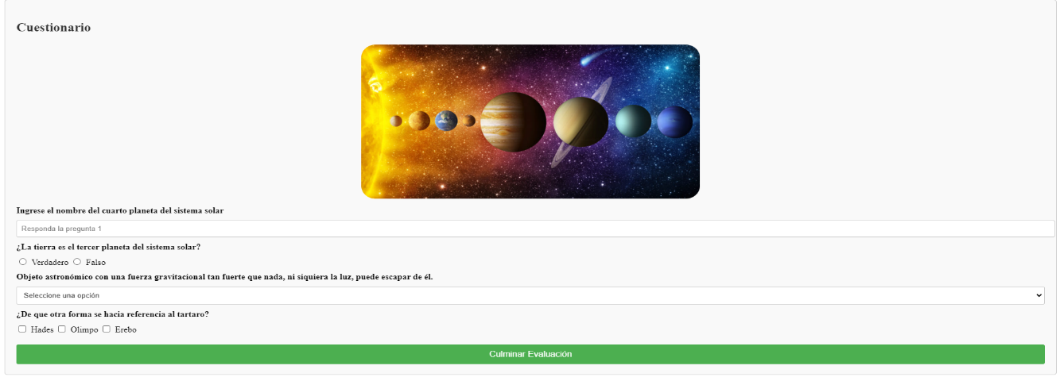Por último, el cuestionario contara con cinco preguntas diferentes que contaran con un respectivo puntaje, que se sumaran en caso de que el usuario responda de manera correcta las respectivas preguntas, al finalizar el cuestionario el usuario podrá saber su resultado de acuerdo al puntaje obtenido dentro del cuestionario.

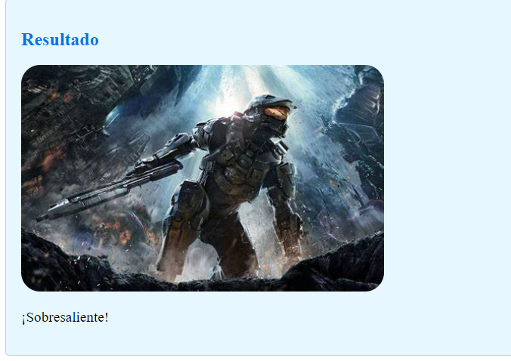

### **PROCESO**

En este archivo index hemos desarrollado una serie de pasos cambiando algunas cosas las cuales nos permitirán una buena ejecución:

Estructura: Define la estructura del cuestionario.

Campos: Incluye campos de texto, radio, select y checkbox.

Estilos: Enlaza a una hoja de estilo CSS.

Scripts: Enlaza a un archivo JavaScript para la validación del cuestionario.

* Una explicación más adecuada al archivo html donde se incluye la estructura y sus campos es de la siguiente manera:

<!DOCTYPE html>: Declaración del tipo de documento HTML utilizado.

<html lang="en">: Etiqueta raíz que indica que el idioma del documento es inglés.

<head>: Encabezado del documento que contiene metadatos y enlaces a archivos externos.

<meta charset="UTF-8">: Especifica el juego de caracteres UTF-8 para el documento.

<meta name="viewport" content="width=device-width, initial-scale=1.0">: Define la escala inicial y el ancho del viewport para dispositivos móviles.

<title>Cuestionario</title>: Define el título de la página.

<link rel="stylesheet" href="css/estilo_cuestionario.css">: Enlaza una hoja de estilos CSS externa para estilizar el cuestionario.

<body>: Cuerpo principal del documento HTML que contiene el contenido visible.

<form id="form-cuestionario">: Formulario con el identificador "form-cuestionario" que contiene preguntas y respuestas del cuestionario.

<h2>Cuestionario</h2>: Encabezado de nivel 2 para el título del cuestionario.

<center><img src="img/sistema-solar-e1564771406947-800x400.jpg" alt="Sistema Solar"></center>: Centro una imagen del sistema solar.

<label for="pregunta1">#1 -Ingrese el nombre del cuarto planeta del sistema solar</label>: Etiqueta para la pregunta 1 del cuestionario.

<input type="text" id="pregunta1" name="pregunta1" placeholder="Responda la pregunta 1"><br>: Campo de entrada de texto para responder la pregunta 1.

<span class="error-message hidden" id="error-pregunta1">Esta pregunta es requerida</span>: Mensaje de error oculto que se muestra si la pregunta 1 no se responde.

<label>#2 ¿La tierra es el tercer planeta del sistema solar?</label>: Etiqueta para la pregunta 2 del cuestionario.

<input type="radio" id="pregunta2-verdadero" name="pregunta2" value="Verdadero"> Verdadero: Opción de radio para la respuesta "Verdadero".

<input type="radio" id="pregunta2-falso" name="pregunta2" value="Falso"> Falso: Opción de radio para la respuesta "Falso".

<span class="error-message hidden" id="error-pregunta2">Esta pregunta es requerida</span><br><br>: Mensaje de error oculto que se muestra si la pregunta 2 no se responde.

<label for="pregunta3">#3 Objeto astronómico con una fuerza gravitacional tan fuerte que nada, ni siquiera la luz, puede escapar de él. </label>: Etiqueta para la pregunta 3 del cuestionario.

<select id="pregunta3" name="pregunta3">: Menú desplegable para seleccionar la respuesta de la pregunta 3.

<option value="">Seleccione una opción</option>: Opción predeterminada del menú desplegable.

<option value="opcion1">Andromeda</option>: Opción del menú desplegable.

<option value="opcion2">Agujero negro</option>: Opción del menú desplegable.

<option value="opcion3">Orion</option>: Opción del menú desplegable.

<span class="error-message hidden" id="error-pregunta3">Esta pregunta es requerida</span><br>: Mensaje de error oculto que se muestra si la pregunta 3 no se responde.

<label>#4 ¿De que otra forma se hacía referencia al tartaro?(Escoja dos opciones)</label>: Etiqueta para la pregunta 4 del cuestionario.

<input type="checkbox" id="pregunta4-opcion1" name="pregunta4" value="Opción 1"> Hades: Opción de checkbox para seleccionar "Hades".

<input type="checkbox" id="pregunta4-opcion2" name="pregunta4" value="Opción 2"> Olimpo: Opción de checkbox para seleccionar "Olimpo".

<input type="checkbox" id="pregunta4-opcion3" name="pregunta4" value="Opción 3"> Erebo: Opción de checkbox para seleccionar "Erebo".

<input type="checkbox" id="pregunta4-opcion3" name="pregunta4" value="Opción 3"> Infratierra: Opción de checkbox para seleccionar "Infratierra".

<input type="checkbox" id="pregunta4-opcion3" name="pregunta4" value="Opción 3"> Lugar Caido: Opción de checkbox para seleccionar "Lugar Caido".

<span class="error-message hidden" id="error-pregunta4">Esta pregunta es requerida</span><br><br>: Mensaje de error oculto que se muestra si la pregunta 4 no se responde.

<label for="pregunta5">#5 ¿Quién era considerada la diosa de la sabiduría en la Antigua Grecia?</label>: Etiqueta para la pregunta 5 del cuestionario.

<select id="pregunta5" name="pregunta5">: Menú desplegable para seleccionar la respuesta de la pregunta 5.

<option value="">Seleccione una opción</option>: Opción predeterminada del menú desplegable.

<option value="opcion1">Hera</option>: Opción del menú desplegable.

<option value="opcion2">Atenea</option>: Opción del menú desplegable.

<option value="opcion3">Hestia</option>: Opción del menú desplegable.

<option value="opcion4">Romia</option>: Opción del menú desplegable.

<option value="opcion5">Nemesis</option>: Opción del menú desplegable.

<option value="opcion6">Hebe</option>: Opción del menú desplegable.

<option value="opcion7">Afrodita</option>: Opción del menú desplegable.

<span class="error-message hidden" id="error-pregunta5">Esta pregunta es requerida</span><br><br>: Mensaje de error oculto que se muestra si la pregunta 5 no se responde.

<button type="submit">Culminar Evaluación</button>: Botón para enviar el formulario del cuestionario.

<div id="resultado" class="hidden">: Contenedor oculto para mostrar los resultados del cuestionario.

<center>: Centra el contenido siguiente.

<h2>Resultado</h2>: Encabezado para mostrar los resultados del cuestionario.

<img src="img/OIP.jpg" alt="">: Imagen relacionada con los resultados.

<p id="resultado-texto"></p>: Párrafo para mostrar el texto de los resultados.

<div id="respuestas" class="hidden">: Contenedor oculto para mostrar las respuestas del cuestionario.

<h2>Respuestas del Cuestionario</h2>: Encabezado para mostrar las respuestas seleccionadas por el usuario.

<p id="respuestas-texto"></p>: Párrafo para mostrar el texto de las respuestas seleccionadas.

<script src="java/cuestionario.js"></script>: Enlace a un archivo JavaScript externo (java/cuestionario.js) que maneja la funcionalidad del cuestionario, incluyendo la validación y presentación de resultados.

Este código HTML define un cuestionario sobre temas astronómicos y mitológicos, donde los usuarios pueden responder preguntas de opción múltiple y de entrada de texto. Incluye validación de formulario y visualización dinámica de resultados utilizando JavaScript.

* En la estilización de este .html usamos lo que es el archivo .css:

1. **Clase .hidden**:
   * **Propósito**: Oculta elementos en el documento.
   * **Estilo**: display: none;
2. **Elemento form**:
   * **Propósito**: Estiliza los formularios.
   * **Estilo**:
     + Margen interno y externo: margin: 20px;
     + Relleno interno: padding: 20px;
     + Borde: border: 1px solid #ccc;
     + Borde redondeado: border-radius: 5px;
     + Color de fondo: background-color: #f9f9f9;
3. **Elemento h2**:
   * **Propósito**: Estiliza los encabezados de nivel 2.
   * **Estilo**:
     + Color de texto: color: #333;
     + Tamaño de fuente: font-size: 1.5em;
     + Margen inferior: margin-bottom: 20px;
4. **Etiqueta label**:
   * **Propósito**: Estiliza las etiquetas dentro de los formularios.
   * **Estilo**:
     + Mostrar como bloque: display: block;
     + Margen superior: margin-top: 10px;
     + Peso de la fuente: font-weight: bold;
     + Margen inferior: margin-bottom: 10px;
5. **Elementos de entrada (input[type="text"], select)**:
   * **Propósito**: Estiliza los campos de entrada de texto y menús desplegables.
   * **Estilo**:
     + Mostrar como bloque: display: block;
     + Ancho completo: width: 100%;
     + Relleno: padding: 8px;
     + Margen superior e inferior: margin-top: 5px; margin-bottom: 10px;
     + Borde: border: 1px solid #ccc;
     + Borde redondeado: border-radius: 3px;
6. **Elementos de entrada (input[type="radio"], input[type="checkbox"])**:
   * **Propósito**: Estiliza los botones de radio y las casillas de verificación.
   * **Estilo**:
     + Margen derecho: margin-right: 5px;
7. **Botón de envío (button[type="submit"])**:
   * **Propósito**: Estiliza el botón de envío del formulario.
   * **Estilo**:
     + Mostrar como bloque: display: block;
     + Ancho completo: width: 100%;
     + Relleno: padding: 10px;
     + Color de fondo: background-color: #4CAF50;
     + Color de texto: color: white;
     + Sin borde: border: none;
     + Borde redondeado: border-radius: 3px;
     + Cursor: cursor: pointer;
     + Tamaño de fuente: font-size: 1em;
     + Margen superior: margin-top: 20px;
8. **Mensaje de error (error-message)**:
   * **Propósito**: Estiliza los mensajes de error en el formulario.
   * **Estilo**:
     + Color de texto rojo: color: red;
     + Tamaño de fuente: font-size: 0.9em;
     + Margen superior: margin-top: 5px;
9. **Contenedor de resultados (#resultado)**:
   * **Propósito**: Estiliza el contenedor para mostrar los resultados del cuestionario.
   * **Estilo**:
     + Margen superior: margin-top: 20px;
     + Relleno: padding: 20px;
     + Borde: border: 1px solid #ccc;
     + Borde redondeado: border-radius: 5px;
     + Color de fondo: background-color: #e6f7ff;
10. **Contenedor de respuestas (#respuestas)**:
    * **Propósito**: Estiliza el contenedor para mostrar las respuestas seleccionadas del cuestionario.
    * **Estilo**:
      + Margen superior: margin-top: 20px;
      + Relleno: padding: 20px;
      + Borde: border: 1px solid #ccc;
      + Borde redondeado: border-radius: 5px;
      + Color de fondo: background-color: #e6ffe6;
11. **Estilo de imagen (img)**:
    * **Propósito**: Estiliza las imágenes en el documento.
    * **Estilo**:
      + Borde redondeado: border-radius: 25px;
      + Altura fija: height: 300px;

Este conjunto de estilos CSS proporciona una apariencia coherente y agradable para los elementos de formulario y contenedores en tu página web.

* Para darle un correcto funcionamiento en el cuestionario procedemos con el uso de un archivo .js:

1. **Evento DOMContentLoaded**:
   * **Propósito**: Espera a que el documento HTML se cargue completamente antes de ejecutar el código.
   * **Acción**: Asigna un controlador de eventos al formulario para validar y procesar el envío del cuestionario.
2. **Evento submit del formulario**:
   * **Propósito**: Gestiona el envío del formulario del cuestionario.
   * **Acción**:
     + Previene el envío predeterminado del formulario (event.preventDefault()).
     + Valida cada pregunta del cuestionario.
     + Si todas las respuestas son válidas, llama a la función evaluarCuestionario() para calcular el puntaje y a mostrarResultado() para mostrar los resultados.
3. **Función evaluarCuestionario()**:
   * **Propósito**: Calcula el puntaje basado en las respuestas seleccionadas.
   * **Acción**: Evalúa cada respuesta y suma puntos según las respuestas correctas.
4. **Función mostrarResultado()**:
   * **Propósito**: Muestra los resultados del cuestionario y las respuestas seleccionadas.
   * **Acción**:
     + Oculta el formulario y muestra los resultados con un mensaje de puntaje.
     + Cambia el color del mensaje según el puntaje obtenido.

Este script se encarga de validar las respuestas del formulario del cuestionario, calcular el puntaje y mostrar los resultados de manera dinámica en la página web.

## **Proceso de validación y cómo se implementa.**

El proceso de validación se implementa principalmente en los archivos JavaScript (login.js, survey.js, quiz.js). Los pasos clave son:

1. **Evento submit**: Se añade un event listener al evento submit del formulario.
2. **Prevención del envío**: Se previene el envío del formulario usando event.preventDefault() si hay campos no válidos.
3. **Comprobación de campos**: Se iteran los campos del formulario y se verifica si están vacíos.
4. **Mostrar errores**: Si un campo está vacío, se añade una clase de error al campo y se muestra un mensaje de error adyacente.
5. **Validación exitosa**: Si todos los campos están llenos correctamente, se permite el envío del formulario.

## **Resultados de las pruebas y conclusiones**

* **Prueba de campos vacíos**: Cuando los campos requeridos están vacíos, los mensajes de error se muestran correctamente y el formulario no se envía.
* **Prueba de campos llenos**: Cuando todos los campos están llenos, los mensajes de error permanecen ocultos y el formulario se envía exitosamente.
* **Interacción del usuario**: La interfaz proporciona retroalimentación inmediata, lo que facilita la corrección de errores por parte del usuario.

**Conclusiones**

* **Eficiencia en la validación**: El uso de JavaScript para validar los formularios antes de su envío mejora la experiencia del usuario al proporcionar retroalimentación inmediata.
* **Mejora en la experiencia del usuario**: La interfaz clara y los mensajes de error ayudan al usuario a completar correctamente los formularios, reduciendo la posibilidad de errores y la necesidad de validación en el servidor.
* **Estabilidad del sistema**: Las pruebas demuestran que el sistema es estable y robusto, manejando adecuadamente los casos en los que los campos están vacíos o llenos incorrectamente.

## Enlaces:

Enlace GitHub:

<https://github.com/josdank/Tarea-Semana-12.git>

### **RECOMENDACIONES:**

Se recomienda continuar mejorando la interfaz de usuario para hacerla aún más intuitiva y amigable. Además, sería beneficioso implementar mecanismos adicionales de seguridad para proteger los datos introducidos por los usuarios, tales como el cifrado de datos sensibles y la implementación de protocolos de seguridad web. También es recomendable llevar a cabo pruebas periódicas y actualizaciones del sistema para asegurar su buen funcionamiento y adaptarlo a posibles cambios en los requerimientos de los usuarios o en las tecnologías web.

### **CONCLUSIONES:**

El desarrollo del sistema de encuestas web ha demostrado ser eficaz y estable en la validación de formularios, mejorando significativamente la experiencia del usuario. La implementación de validaciones mediante JavaScript permite proporcionar retroalimentación inmediata, lo que ayuda a los usuarios a corregir errores en tiempo real y reduce la necesidad de validación en el servidor. Las pruebas realizadas han mostrado que el sistema maneja correctamente tanto los casos de campos vacíos como de campos llenos, manteniendo la integridad y robustez del sistema.